绥阳县2025年秸秆综合利用重点县建设
项目实施方案

为贯彻党中央、国务院有关决策部署，落实中央农村工作会议有关精神，保护生态环境，根据《贵州省财政厅 贵州省农业农村厅关于提前下达2025年中央财政农业生态资源保护（农膜科学使用试点、农作物秸秆综合利用、渔业资源保护）资金的通知》黔财农〔2024〕194号文件要求，全面推动绥阳县秸秆综合利用水平，构建秸秆综合利用长效机制，有效促进农业绿色低碳发展、提升耕地质量、改善农业农村生态环境，促进秸秆资源高效循环利用，结合我县实际，特制定本方案。

一、总体要求

（一）指导思想

（二）坚持以习近平新时代中国特色社会主义思想为指导，认真落实中共中央国务院关于乡村振兴战略的意见，统筹推进“五位一体”总体布局和“四个全面”战略布局，牢固树立五大发展理念，按照相关要求，坚持“生态优先，绿色发展”，坚持政府支持、企业主体、市场运作方针，以绿色生态为导向，以提高农业废弃物资源化综合利用率、消除农业面源污染、提高土地肥力为目标，以种养结合、农业循环、综合利用为主线，建立有效的农作物秸秆资源化利用机制、市场运营模式、政策支持体系和责任监督制度，强化责任落实，完善扶持政策，严格执法监管，加强科技支撑，全面推进农作物秸秆资源化利用，加快构建生态循环农业的可持续发展新格局。按照生态文明、农业现代化建设总要求，围绕农作物秸秆综合利用循环农业总目标，探索种养结合、生态循环的发展模式，努力提升农业废弃物综合利用水平，创新市场运行模式，以企业为主体，做大做强农业废弃物资源化利用产业，构建全覆盖、全收集、全处理、全利用模式，着力形成农业产业融合发展、资源循环利用高效、生产清洁可控、农业环境持续改善、农产品优质安全、经济效益明显的现代生态循环农业体系和农业可持续发展的长效机制。

二、基本条件
- 地理位置和气候特点。绥阳县位于贵州省北部，大娄山中段，东连湄潭，南临汇川区，西接桐梓，北靠正安，总面积2566平方公里。地形以山地为主，平均海拔866米，地势呈西北高，东南低，有500亩以上坝区18个，其中万亩大坝4个，平均气温18-20℃，全年气候温和，冬无严寒，夏无酷暑。
- 农业发展状况。近年来，绥阳县立足坝区、山区、林区资源禀赋，因地制宜制定30万亩辣椒、30万亩金银花、20万亩蔬菜、10万亩红高粱、10万亩茶叶、50万亩方竹的“332115”产业规划布局，坚持“内强培育、外强招引”的发展模式，推动形成一二三产业融合、接二连三、良性互动的复合业态，促进现代农业高速发展，实现了农业提质增效、农民增收致富，有力的助推绥阳经济发展。

（三）秸秆综合利用情况。绥阳县秸秆资源量丰富，年产生秸秆量40万吨以上，2024年秸秆产生量26.01万吨，可收集量22.57万吨，综合利用量20.34万吨，综合利用率90.11%。

（四）秸秆综合利用模式。2024年完成27个秸饲料化利用示范基地，其中水稻饲料化利用示范基地建设12个，玉米饲料化建设基地15个，累计培育秸秆市场化利用主体2家，饲料化利用100吨以上的养牛主体71家，其中饲料化利用达200吨以上主体31家，完成水稻、玉米秸秆饲料化利用5.78万吨（其中水稻饲料化利用1.77万吨、玉米饲料化利用4.01万吨）。形成一批可复制，可推广的秸秆综合利用典型模式。

三、建设内容及任务
（一）项目建设目标。
1.继续研究探索秸秆综合利用模式，建设秸秆收储体系，开展秸秆饲料化和肥料化等综合利用关键技术研发，完成秸秆颗粒饲料配方2个，制备秸秆腐熟菌剂2种，完成1套秸秆综合利用先进技术与典型案例征集推介；加强秸秆回收体系建设，新建村级秸秆加工回收网点30个；培育秸秆市场化利用主体2家；完成秸秆综合利用模式示范基地1个，示范面积300亩；宣传培训200人次，其中省级以上媒体宣传1次。集成配套1-2个关键技术，项目实施区域秸秆综合利用率≥90%。减少秸秆随意丢弃、有效遏制秸秆焚烧现象，农村环境得到有效改善。
2.项目指标任务。重点县秸秆综合利用率≥90%或比2024年提高5个百分点。
3.秸秆综合利用模式任务。形成秸秆利用模式1个以上。
（二）项目建设内容及任务
1.秸秆收储体系建设。在全县15个乡（镇、街道）新建设秸秆回收网点30个，各网点配置铡揉草一体机1台、5米输送机1套，蓝牙电子称1台（自筹）；所有网点共配置单缸秸秆打包机5套，共计95套相关配套设施设备。
2.秸秆饲料化利用配套设施建设①。卧式混合搅拌机1台、秸秆饲料颗粒机2台、逆流式冷却机1台、螺旋提升机1台、6米皮带输送机1台、8米皮带输送机1台、一拖二分料仓1台、8米裙边式输送机1台、10米裙边式输送机1台、自动包装秤1台、秸秆快速发酵机3台、电控柜1台。
3.秸秆饲料化利用配套设施建设②。铡草机1台、8米输送带1台、打包机1台、分料器1台、10米装车输送带1台、立式全混合日粮饲料搅拌机1台、装载机1台、铡草机（柴油版）1台、多功能粉碎机1台、出料螺旋提升机1台、饲料粉碎机1台、卧式混合机1台、螺旋输送机2台、一拖一给料仓1台、饲料颗粒机1台、8米裙边式输送机1台、逆流式冷却机1台、10米裙边式输送机1台、定量包装机1台、电控柜1台。
4.秸秆肥料化利用生产线建设。转股造粒机及配套设备1台、场地式发酵机1台、回转式烘干机及配套设备1台、引风机及配套设备1台、旋风除尘器及配套设备1台、动态配料机1台、回转式冷却机及配套设备1台、包膜机及配套设备1台、颗粒滚筒筛分机及配套设备1台、颗粒包装秤及配套设备1台、有机肥破碎机1台、有机肥自动喂料机1台。
5.秸秆收储数控中心（管理平台）建设。在全县30个秸秆回收网点共配置高清摄像头60个，台式计算机15台（自筹），新建设15平米LED数控显示屏1个，配备工作站1个（包括设备）。
6.秸秆饲料化和肥料化等综合利用关键技术研发。完成秸秆颗粒饲料配方2个，制备秸秆腐熟菌剂2种，完成1套秸秆综合利用先进技术与典型案例征集推介（研发过程中的劳务费、分析测试费、试剂耗材费等）。
7.秸秆收割配套设备建设。水稻收割打捆一体机1台。
8.建设秸秆综合利用示范基地1个，示范面积300亩。
9.宣传培训，宣传培训200人次，其中省级以上媒体宣传1次，提高农民回收利用秸秆的自觉性和主动性，形成秸秆综合利用的良好氛围。
（三）设备选型参数
由于目前国内农机市场规模较大，产品质量性能均参差不齐。为保证本项目后续能切实落地，使用产品能最大程度符合相关要求。设备参数配置如下：

表1 建设项目配套设备选型参数
项目配套设备
序号 | 名称 | 型号 | 配置参数 | 参考图片
（1）秸秆收储体系建设
1 | 输送带 | 5米 | 电机：3kw | 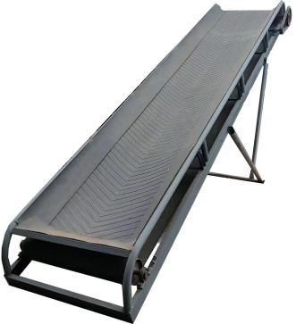
2 | 铡揉草一体机 | 15型 | 电机：22kw  籽粒破碎，超细型（2-5cm,长度可调）；  带有防堵塞功能.  机身3570mm*825mm*1250mm | 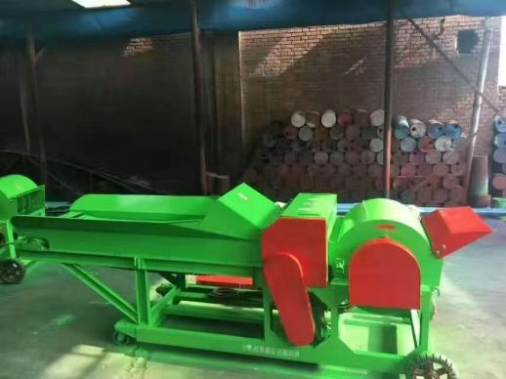
3 | 单缸秸秆打包机 | 70型 | 压捆能力：100包/h；油箱容积200升。 | 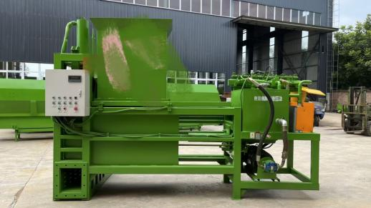
4 | 蓝牙电子秤 |  | （1）执行标准：GB11883-89电子吊秤标准，用n表示分度数，e表示分度值，允差用e表示。  （2）准确度等级：国内标准  1000<n≤10000 允差为1.0e～2.0e | 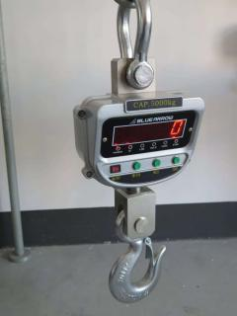
（2）秸秆饲料化建设①
1 | 卧式混合搅拌机 | 9HW-2000 | 结构形式：卧式单轴双螺带  配套电机：15kw  减速机：JZQ400  工作效率：1000kg/每批次  搅拌速度：3-5分钟/每批次  容量：2.2立方  整机重量：750kg  外形尺寸3200x1100x2200mm | 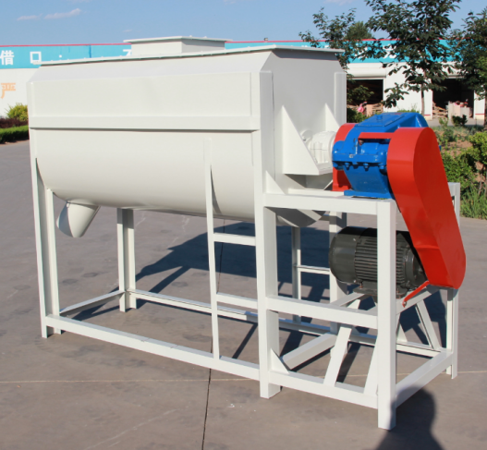
2 | 秸秆饲料颗粒机 | 400 | 结构形式：平模  配套电机：37-6  生产效率：10吨/每小时  颗粒直径：6-8mm  磨盘数量：1个6-8mm  压辊数量：2个 | 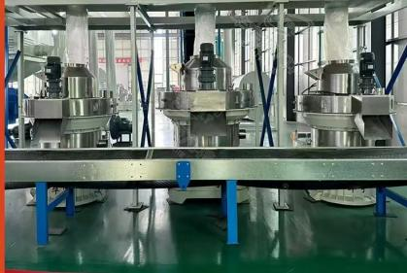
3 | 逆流式冷却机 | LQ-5000 | 用于制粒后的物料冷却，逆流式冷却机,出料功率:3KW，风机功率:30KW，带物料限位装置,自动下料. | 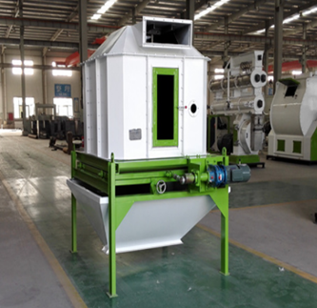
4 | 螺旋提升机 | LX-4 | 配套电机：4kw  管径：219mm  长度：4m | 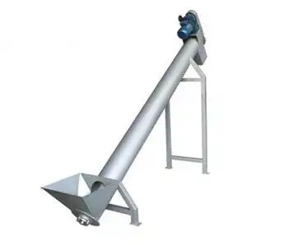
5 | 6米皮带输送机 |  | 用于草料物料输送搅拌机,  长度:6000mm,宽度:500mm,功率:4KW | 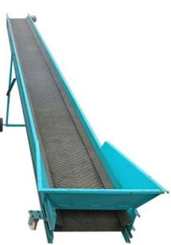
6 | 8米皮带输送机 |  | 用于草料物料输送分料仓  长度:8000mm,宽度:500mm,功率:4KW
7 | 一拖二分料仓 | XY026 | 用于草粉待制粒储存，功率双3千瓦变频 | 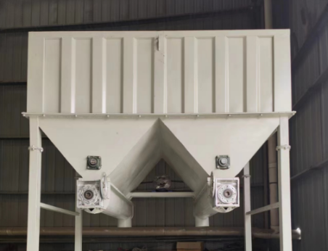
8 | 8米裙边式输送机 | QB-8 | 用于制粒完成后的物料输送,  长度:8000mm,宽度:600mm,功率:3KW 裙边形输送带 | 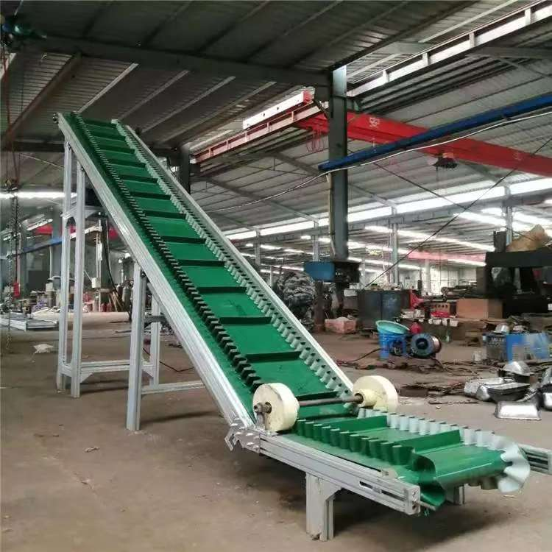
9 | 10米裙边式输送机 | QB-10 | 用于制粒完成后的物料输送,  长度:10000mm,宽度:600mm,功率:3kw 裙边形输送带
10 | 电控柜 | HY-100 | 控制电柜  总功率：150kw  外壳材质：喷塑  电器元件：德力西+人民 | 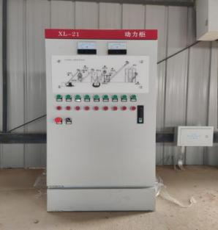
11 | 自动包装秤 | DCS80型 | 结构材质：Q235碳钢；与物料接触为不锈钢；  输送机材质：PVC；  控制方法：PLC控制 | 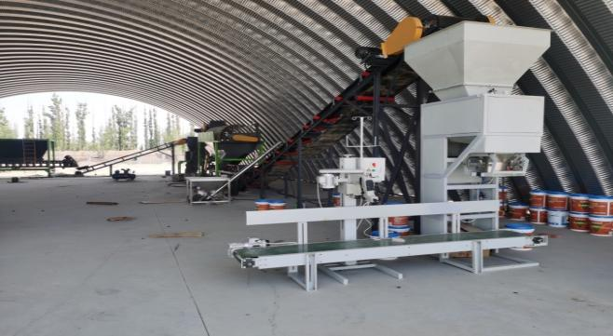
12 | 秸秆快速发酵机 | WZ100 | 通过温度控制，自助脱水，快速发酵。 | 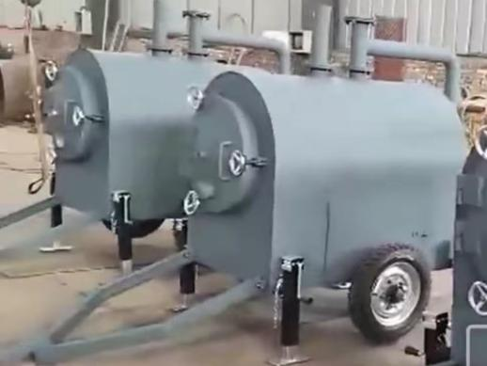
（3）秸秆肥料化建设
1 | 转股造粒机及配套设备 | TDZGZ-2080 | 1.桶身内部是采用的橡胶板做内衬,自动除疤。防腐蚀保温。  2.造粒机托轮架、传动齿圈滚带均为铸钢材质。  3.桶身厚度：12mm，桶身内径1500mm，桶  身长度：6000mm。材质Q345。采用一次成型螺旋管。  4.生产能力：12-13t/h.  5.转动速度：10r/min.；倾角：2.5° | 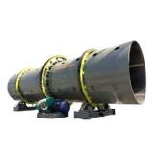
2 | 场地式发酵机 | SDFJ2800型 | 1.翻抛机采用履带式行走翻抛机构。  2.翻抛机安装液压推进系统。  3.翻抛物料深度1米可调。  4.翻抛机安装有液体补充及喷淋系统。  5.履带需采用优质耐腐蚀橡胶履带，履带内需有钢片内芯。 | 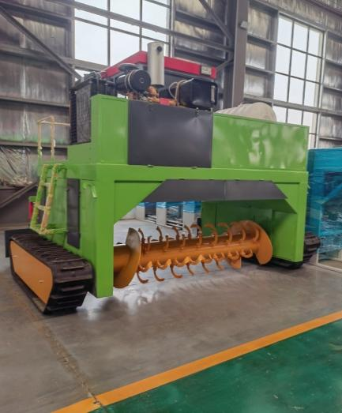
3 | 回转式烘干机及配套设备 | TDHG-2222 | 钢板厚度为18毫米，扬料板厚度为12毫米；  1.前后封头板均为65毫米厚钢板制作；  2.滚圈、齿轮、挡轮、托轮等均为重型铸钢件；  3. 引风机叶轮和主轴均采用耐高温材质（叶轮与主轴之间采 用锥 度连接）；  4.转速：5.5r/min；倾角：2.5°  5.滚筒直径：1500mm  6.长度：15000mm | 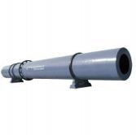
4 | 引风机及配套设备 | TDYF12C | 1.流量：1.2m³/s  2.全压Pa：2000  3.电机：22kw | 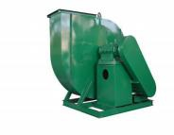
5 | 旋风除尘器及配套设备 | TDXC-2200 | 由进气管、排气管、圆筒体、圆锥体和灰斗组成 | 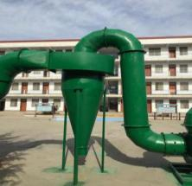
6 | 动态配料机 | DT6C型 | 1、配料机安装大块放坠入筋网；  2、配料机的有机肥仓安装破拱器；  3、功率6.6kw | 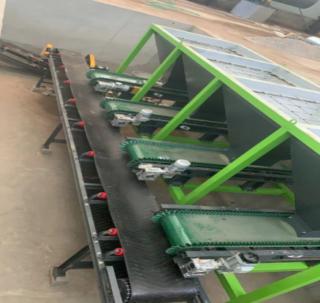
7 | 回转式冷却机及配套设备 | TDLQ-1818 | 1.钢板厚度为10毫米，扬料板厚度为10毫米；  2.前后封头板均为65毫米厚钢板制作；  3.滚圈、齿轮、挡轮、托轮等均为重型铸钢件；  4.引风机叶轮和主轴均采用耐高温材质（叶轮与主轴之间采用锥度连接）；  5.转速：4.0rpm；倾角：2.5° | 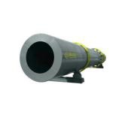
8 | 包膜机及配套设备 | TDBM-1870 | 1.功率：5.5kw  2.直径：1200mm  3.长度：4000mm  4.产量：10-12t/h | 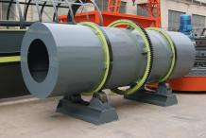
9 | 颗粒滚筒筛分机及配套设备 | TDGS-1560 | 1.功率：5.5kw  2.机架材质 304不锈钢 | 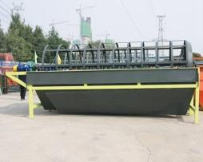
10 | 颗粒包装秤及配套设备 | TDSFB-50 | 1.与物料接触部分均采用 304 不锈钢材.  2.加料和有斗式计量，套袋卸袋的同时进行。  3.计量精度正负千分之二 | 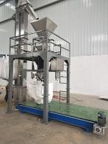
11 | 有机肥破碎机 | LP1000型 | 粉碎力度达到造粒要求。对硬物质起到研磨作用。出料口进行降尘处理，杜绝了粉尘的外溢。粉碎机采用立式5 层粉碎装置。 | 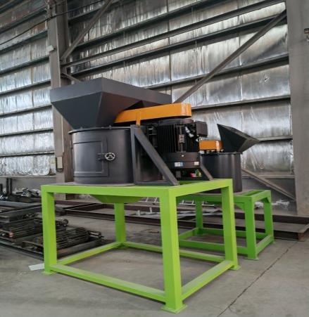
12 | 有机肥自动喂料机 | WLJ1840型 | 1、配套防砸保护网，减少大量喂料冲击仓体。  2、配套搅拌轴，有效地对大块物料进行搅拌打散，预防卡仓堵塞。  3、配套震动电机，防止高湿物料粘黏仓壁，造成堵塞。  4、料仓出料口与皮带连接处采用软连接，即杜绝漏料，又避免刮伤输送带。  5、下方皮带输送部分为槽式输送皮带机，有效地防止向两侧漏料。  皮带机配套变频可调速电机，能够精确控制送料量。 | 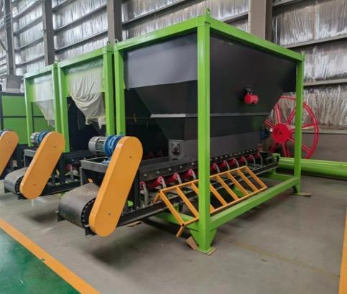
（4）秸秆收储数控中心（管理平台）建设
1 | 高清摄像头 | / | .最大分辨率2560*1440；2.3D降噪； 3.支持背光补偿； 4.配套512G内存卡，12V2A壁挂摄像头电源 | 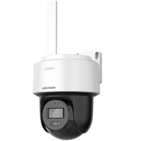
2 | LED显示屏 | / | LED 类型 SMD2121  模组分辨率 128*64  模组尺寸(mm*mm) 320*160  像素密度(点/m2 ) 160000  白平衡亮度(nit) ≥800  色温(k) 2000～15000  水平/垂直视角 ≥160°  发光点中心距偏差 ＜3%  亮度均匀性 ≥98%  色度均匀性 ±0.003 Cx,Cy 内  对比度 ≥8000:1  最佳视距(m) 1.8  每平米平均功耗(W) 130  每平米最大功耗(W) 420  供电要求 AC 200 -240V 50Hz | 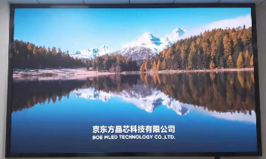
3 | 工作站 | P920 | GPU服务器主机 2个金牌5218R，512G，2T固态+16T，RTXA4000-16G | 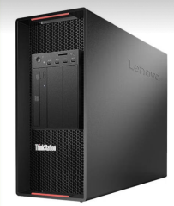
4 | 台式计算机 | M4000q | CPU型号：i5-14400  核心数：十核  显示器分辨率：1920*1080  屏幕尺寸：22英寸  内存容量：32GB  处理器：intel i5  硬盘容量：1TB SSD | 
（5）秸秆饲料化建设②
1 | 铡草机 | 9Z-15 | 电机：22kw  籽粒破碎，超细型（2-5cm,长度可调）；  带有防堵塞功能  装前尺寸（mm）：约1920*2250*3240  装后尺寸(mm)：约4200*2250*3240 | 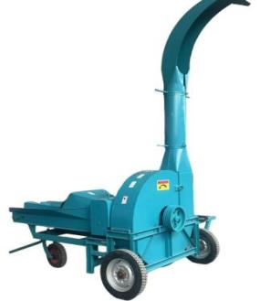
2 | 输送带 | 8米 | 电机：3kw  皮带宽度：80cm  装前尺寸（mm）：8000*1000  装后尺寸(mm)：8000*1000*3300
3 | 打包机 | 55型 | 电机：15kw  输送带2.8米  气泵、小推车1个，网架膜架1套  4.5立方单出料上料箱1台 | 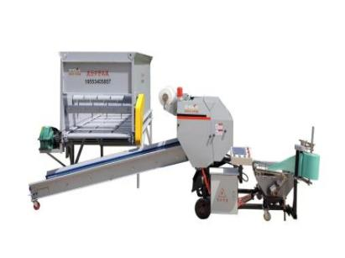
4 | 分料器 | BN-15A | 电机：11kw  整机尺寸（mm）：  4285*2850*2200  料斗尺寸（mm）：3670*1200*2200  槽钢：140mm*50mm | 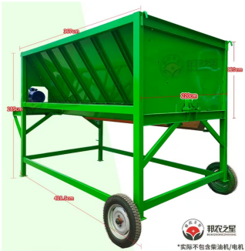
5 | 装车输送带 | 10米 | 电机：4kw  皮带宽度：60厘米  可升降高度范围：2米-4.5米  转速：1440转/分 | 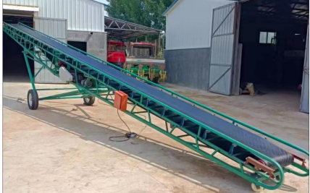
6 | 立式全混合日粮饲料搅拌机 | TMR | 电机：30kw*2台  重量：5吨  外形尺寸(mm)：约6800*2350*2600  主轴转速：23r/min | 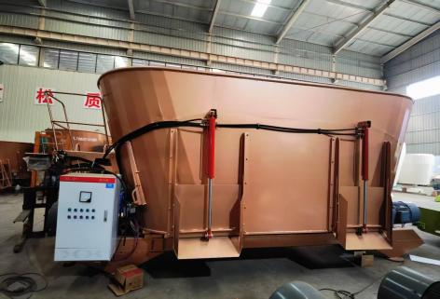
7 | 装载机 | ZL958 | 4120增压发动机  马力：106马力  举高：5.5m | 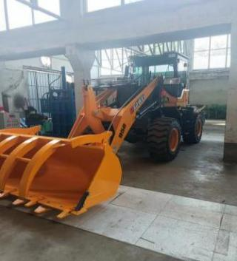
8 | 铡草机（柴油版） | 9Z-9A | 外形尺寸（mm）：2630*2230*4120，配套动力：30马力柴油机；刀片数量：3片；整机质量（kg）：800kg，主轴转速：1400转，生产效率：8-10T/h，进料形式：链条输送，粉碎长度：20-50mm可调30马力 | 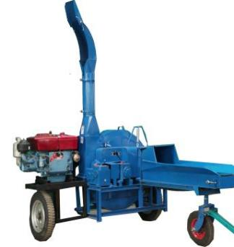
9 | 多功能粉碎机 | 800型 | 主机功率：55kw；风机功率：11kw；进料口宽度：800mm；转速：2500r/min； | 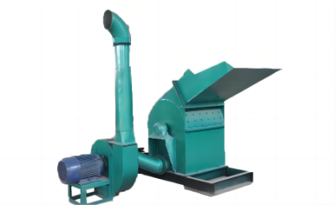
10 | 出料螺旋提升机 | 9LX-4 | 长度:3.5米，直径219，电机3kw
11 | 饲料粉碎机 | 型号9HLP-2000 | 粉碎电机：15kw，粉碎室容积：3.8立方米。立式搅拌混合机电机：4kw，搅拌形式：单轴。搅拌机尺寸：2430*1580*3290mm。 | 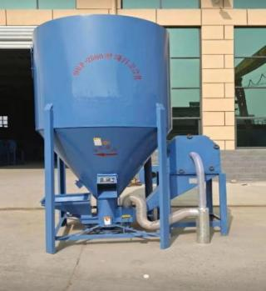
12 | 卧式混合机 | WMH-2000 | 结构形式：卧式单轴双螺带  配套电机：15kw  减速机：JZQ400  工作效率：1500-2000/每批次  搅拌速度：3-5分钟/每批次  容量：4立方  整机重量：1250kg  外形尺寸2800x1100x2100mm  备注：含进料螺旋输送机 | 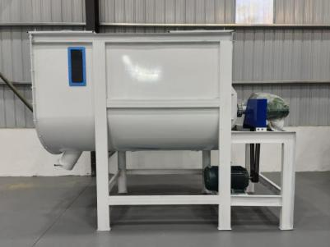
13 | 螺旋输送机 | 9LX-6 | 用于混合搅拌完成后的物料输送,  长度:6米，直径219,电机3kw
14 | 一拖一给料仓 | 9HCC-2 | 用于制粒前的物料储存及给料,容积:2立方,一个螺旋出料口,出料螺旋带变频调速，电机功率3kw | 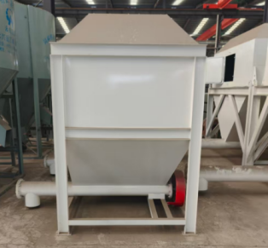
15 | 饲料颗粒机 | 9PK-500型 | 结构形式：平模  配套电机：55kw  生产效率：3000kg/每小时  颗粒直径：6mm  磨盘数量：1个  压辊数量：2个  整机重量：1150kg  外形尺寸：1900x750x1850mm | 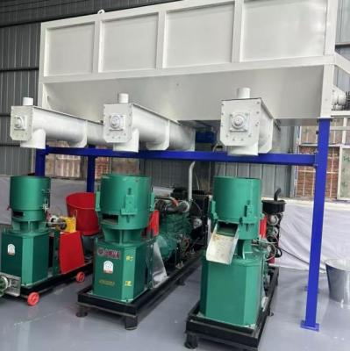
16 | 10米裙边式输送机 | SX-10 | 用于制粒完成后的物料输送, 长度:1000mm,宽度:750mm,功率:4kw
17 | 逆流式冷却机 | 1000型 | 出料功率:1.5kw, 风机功率:15kw， 带物料限位装置,自动下料. | 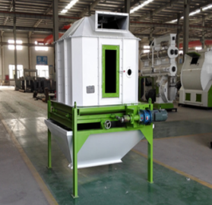
18 | 8米裙边式输送机 | SX-8 | 用于制粒完成后的物料输送,长度:800mm,宽度:750mm,功率:4kw；
19 | 定量包装机 | 6000型 | 用于颗粒的包装  功率:1.5kw,产能:300包/H,长:3000mm,宽:800mm,高:3400mm。 每包：25-50kg可调。 | 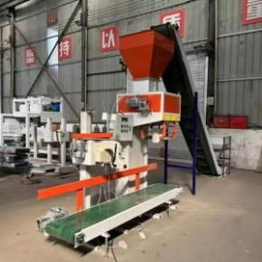
20 | 电控柜 | HY-100 | 控制电柜  总功率：300kw  外壳材质：喷塑  电器元件：德力西+人民 | 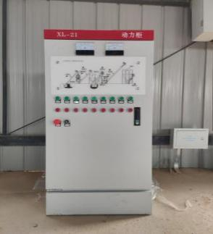
（6）秸秆收割配套建设
21 | 水稻收割打捆一体机 | / | 连接方式：自走式  配套功率：66.1kw  工作宽幅：1720mm  整机重量：3.477吨  收割效率：0.27-0.53公顷/小时 | 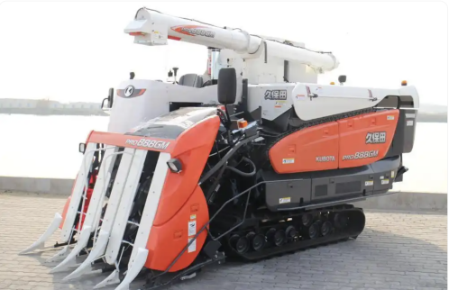

四、项目进度安排
（一）项目实施方案编制。2025年2月中下旬，编制好项目实施方案、开展招标采购等工作。
（二）项目建设。2025年11月底前完成项目建设。
（三）项目验收。2025年12月底前，完成项目验收、资料收集、整理等工作。

五、项目投资估算和资金筹措

（一）资金来源
项目资金来源于贵州省财政厅 贵州省农业农村厅《关于提前下达2025年中央财政农业资源保护（地膜科学使用回收试点、农作物秸秆综合利用、渔业资源保护）资金的通知（黔财农〔2024〕194号）文件下达农作物秸秆综合利用资金490万元。

（二）项目资金支持环节和使用计划
1、项目资金支持环节和对象。
绥阳县辖区内遴选秸秆综合利用量大，效果显著，示范带动能力强，积极性高的市场化利用主体2家。
2、项目资金使用计划。
项目总投资506.95万元，其中：中央财政资金投入490万元，企业自筹16.95万元。其中：
①探索绥阳县秸秆收储运体系建设；在全县15个镇乡（街道办）新建设秸秆回收网点30个及配套设备，中央财政投入资金155.5万元，企业自筹1.95万元，占中央财政总资金的31.75%。
②秸秆饲料化利用生产设施设备建设1，中央财政投入资金66.4万元，占中央财政总资金的13.55%。
③秸秆饲料化利用生产设施设备建设2，中央财政投入资金89.49万元，占中央财政总资金的18.26%。
④秸秆肥料化利用生产设施设备建设，中央财政投入资金128.2万元，占中央财政总资金的26.16%。
⑤秸秆收储数控中心（管理平台）1个，中央财政投入资金18.79万元，企业自筹15万元，占中央财政总资金的3.84%。
⑥秸秆饲料化和肥料化利用关键技术研发，完成秸秆颗粒饲料配方2个，制备秸秆腐熟菌剂2种，完成1套秸秆综合利用先进技术与典型案例征集推介（研发过程中的劳务费、分析测试费、试剂耗材费等），中央财政投入资金25.62万元，占中央财政总资金的5.23%。
⑦建设秸秆综合利用示范基地1个，中央财政投入资金3万元，占中央财政总资金的0.61%。
⑧宣传培训：中央财政投入资金3.0万元（培训费2.0万元、资料费1.0万元），培训200人次以上，其中省级以上媒体宣传1次，占中央财政总资金0.61%。

（三）项目概算：项目概算情况表2。
表2 2025年绥阳县秸秆综合利用重点县建设项目投资概算表
序号 | 建设内容 |  | 建设项目名称 | 总投资(万元) | 总投资(万元)
 |  |  |  |  | 中央投资 | 企业自筹
一 | 秸秆收储体系建设 |  | 铡揉草一体机15型30台、5米长输送机30套、单缸秸秆打包机70型5套。 | 155.50 | 155.50 | 0
 |  |  | 蓝牙电子称30台 | 1.95 | 0 | 1.95
 |  |  | 小计 | 157.45 | 155.50 | 1.95
 | 秸秆饲料化利用建设1 |  | 卧式混合搅拌机(9HW-2000)1台、秸秆饲料颗粒机(400)2台、逆流式冷却机(LQ-5000)1台、螺旋提升机(LX-4)1台、6米皮带输送机1台、8米皮带输送机1台、一拖二分料仓1台、8米裙边式输送机(QB-8)1台、10米裙边式输送机(QB-10)1台、自动包装秤(DCS80)1台、秸秆快速发酵机(WZ100)3台、电控柜1台。 | 66.40 | 66.40 | 0
 |  |  | 小计 | 66.40 | 66.40
 | 秸秆肥料化建设 |  | 转股造粒机及配套设备(TDZGZ-208)1台、场地式发酵机(SDFJ2800型)1台、回转式烘干机及配套设备（TDHG-2222）1台、引风机及配套设备(TDYF12C)1台、旋风除尘器及配套设备(TDXC-2200)1台、动态配料机(DT6C型)1台、回转式冷却机及配套设备(TDLQ-1818)1台、包膜机及配套设备(TDBM-1870)1台、颗粒滚筒筛分机及配套设备(TDGS-1560)1台、颗粒包装秤及配套设备(TDSFB-50)1台、有机肥破碎机(LP1000型)1台、有机肥自动喂料（WLJ1840）机1台。 | 128.20 | 128.20 | 0
 |  |  | 小计 | 128.20 | 128.20 | 0
 | 秸秆收储数控中心（管理平台） |  | 高清摄像头(HK-Q1S4M-GL/LN1)60个、LED显示屏(13.82m² BTQ025高刷；Pitch 2.5)1个、工作站(P920)1个。 | 18.79 | 18.79 | 0
 |  |  | 台式计算机30台 | 15.00 | 0 | 15.0
 |  |  | 小计 | 33.79 | 18.79 | 15.0
 | 秸秆饲料化和肥料化等综合利用关键技术研发 |  | 秸秆颗粒饲料配方研发2个、秸秆腐熟菌剂2个。 | 25.62 | 25.62 | 0
 |  |  | 小计 | 25.62 | 25.62 | 0
二 | 秸秆饲料化建设2 |  | 铡草机1台、8米输送带1台、打包机1台、分料器1台、10米装车输送带1台、立式全混合日粮饲料搅拌机(TMR)1台、装载机(ZL958)1台、铡草机（柴油版）(9Z-9A)1台、多功能饲料粉碎机(800型)1台、出料螺旋提升机1台、饲料粉碎机（9HLP-2000）1台、卧式混合机1台、螺旋输送机2台、一拖一给料仓1台、饲料颗粒机(9PK-500)1台、10米裙边式输送机(SX-10)1台、逆流式冷却机1台、8米裙边式输送机(SX-8)1台、定量包装机1台、电控柜1台。 | 47.69 | 47.69 | 0
 |  |  | 小计 | 47.69 | 47.69 | 0
 | 秸秆收割配套设备 |  | 水稻收割打捆一体机(久保田888型)1台 | 41.80 | 41.80 | 0
 |  |  | 小计 | 41.80 | 41.80 | 0
三 |  |  | 秸秆综合利用示范基地建设1个 | 3.00 | 3.00 | 0
四 |  |  | 宣传培训 | 3.00 | 3.00 | 0
合计 |  |  |  | 506.95 | 490.00 | 16.95

注：预算使用资金和数量最终以公开招投标采购的价格为准（不可改变资金原有用途，调整范围不得超过10%），并按项目实际完成量和实际支出报账。

（四）项目招投标
按照《贵州省财政厅 贵州省农业农村厅《关于提前下达2025年中央财政农业生态资源保护（地膜科学使用回收试点、农作物秸秆综合利用、渔业资源保护）资金的通知》黔财农〔2024〕194号文件要求使用资金，项目实行政府公开招投标采购。

六、保障措施

（一）强化组织领导
为确保项目有效运行，使项目建设发挥引导、带动、辐射的作用，成立由县分管领导任组长，县农业农村局、县财政局、发改局、生态环保局及镇（乡、街道）主要领导任副组长，县农业农村局、县财政局、发改局、生态环保局及镇（乡、街道）分管领导为成员的领导小组，领导小组下设办公室，办公室设在县农业农村局社会事务工作股，具体事务由赵朕同志负责。领导小组负责对项目实施的监督管理，乡镇负责指导督促完成本乡镇的项目目标任务，负责开展工作协调指导、查验项目建设内容、收集建设指标数据、汇总上报数据、审核建设任务指标、组织项目镇级验收等工作。

（二）加强技术支撑
加强技术服务体系建设，组建秸秆综合利用技术专家组，对项目实施过程提供技术指导。以县乡两级农技推广部门为平台，加强技术培训和指导，推广简便实用的秸秆综合利用技术。结合省内高校科研院所，开展秸秆综合利用关键技术研发，提高秸秆综合利用能力。

（三）强化政策引领和宣传引导
及时向社会宣传农作物秸秆综合利用模式，强化社会监督。通过多渠道、多层次、多角度开展秸秆综合利用宣传活动。同时也要大力宣传秸秆综合利用的扶持政策和典型利用模式，调动各级市场主体利用秸秆的积极性。

（四）强化资金管理
县农业农村局对项目实施重点环节进行监督检查，定期调度项目资金使用情况，及时掌握资金使用状况，确保项目资金合理高效使用。项目实施单位要按照有关资金管理要求，规范项目资金使用，保障资金安全，高效运行，发挥资金使用效率。

（五）加强绩效考核评价
项目实施完成以后，项目中标单位需提供第三方机构项目实施评估意见，项目实施单位根据第三方机构项目实施评估意见，按照财政项目支出绩效评价的有关要求，对目标完成和项目效果等进行绩效评价工作，推动工作高效开展。
- 技术措施
加强技术服务体系建设，成立绥阳县2025年农作物秸秆综合利用项目技术实施小组，对项目实施过程提供技术指导，加强技术培训和指导，探索秸秆综合利用模式技术。聘请省、市相关专家提供技术支持。
项目实施小组成员名单
姓 名 | 单 位 | 职务、职称 | 工作职责 | 备注
赵 朕 | 县社会事务工作股 | 股 长 | 主持项目实施、工作协调和技术指导
王光敏 | 县社会事务工作股 | 高级农艺师 | 主持项目实施、制定方案、项目总结
李复炜 | 市农业农村局 | 高级农艺师 | 项目监管，技术指导
贾宗宝 | 县社会事务工作股 | 助理农艺师 | 项目实施、技术指导
田雪柔 | 县社会事务工作股 | 助理农艺师 | 项目实施、技术指导
向春玲 | 蒲场镇农业农村综合服务中心 | 主 任 | 示范建设管理和技术指导
杨国勇 | 蒲场镇农业农村综合服务中心 | 主 任 | 示范建设管理和技术指导
吴洪林 | 风华镇农业农村综合服务中心 | 主 任 | 示范建设管理和技术指导
吴小波 | 风华镇农业农村综合服务中心 | 助理农艺师 | 示范点建设和技术指导
石 锐 | 洋川街道农业农村综合服务中心 | 农艺师 | 示范建设管理和技术指导
宋世炜 | 旺草镇农业农村综合服务中心 | 主 任 | 示范建设管理和技术指导
吴朝均 | 旺草镇农业农村综合服务中心 | 农艺师 | 示范建设管理和技术指导
孔令楠 | 温泉镇农业农村综合发展中心 | 主 任 | 示范建设管理和技术指导
卜 凡 | 坪乐镇农业农村综合服务中心 | 主任、高师 | 示范建设管理和技术指导
汪大乾 | 郑场镇农业农村综合服务中心 | 主 任 | 示范建设管理和技术指导
秦 浪 | 青杠塘镇农业农村综合服务中心 | 主 任 | 示范建设管理和技术指导
李 聪 | 太白镇农业农村综合服务中心 | 主 任 | 示范建设管理和技术指导
刘擎旗 | 黄杨镇农业农村综合服务中心 | 主 任 | 示范建设管理和技术指导
刘均燕 | 宽阔镇农业农村综合服务中心 | 主 任 | 示范建设管理和技术指导
王世波 | 枧坝镇农业农村综合服务中心 | 主 任 | 示范建设管理和技术指导
卢 超 | 枧坝镇农业农村综合服务中心 | 高级农艺师 | 示范建设管理和技术指导
赵 耀 | 茅垭镇农业农村综合服务中心 | 主 任 | 示范建设管理和技术指导
雷开容 | 茅垭镇农业农村综合服务中心 | 农艺师 | 示范建设管理和技术指导
陈永超 | 小关乡农业农村综合服务中心 | 主任 | 示范建设管理和技术指导
史 畅 | 小关乡农业农村综合服务中心 | 农艺师 | 示范建设管理和技术指导
王付宇 | 大路槽乡农业农村综合服务中心 | 主任 | 示范建设管理和技术指导
游 冲 | 大路槽乡农业农村综合服务中心 | 高级农艺师 | 示范建设管理和技术指导

七、效益分析

（一）经济效益
1.30个秸秆村级收储点，实现每个回收点年收储秸秆能力达1000吨，可实现经济收入1500万元。
2.秸秆饲料化可利用秸秆10万吨，其中秸秆颗粒饲料可利用秸秆4万吨，实现经济收入4000万元，青（黄）贮饲料可利用秸秆6万吨，实现经济收入3300万元。
3.秸秆肥料化可利用秸秆3.5万吨，实现经济收入8000万元。可实现直接经济收入600万元。终上所述项目建设经济效益显著。

（二）社会效益
通过项目的实施，30个收储点可以收储10万吨秸秆；每个收储点可以带动农户100余户，30个收储点可带动3000户农户；每个收储点可带动稳定就业6人，30个收储点可带动稳定就业180人，带动区域内农户规范种植、规范处置农作物秸秆，集成配套技术，节约资源，降低养殖成本，增加效益，实现种植户、养殖户以及秸秆秸秆回收利用企业增收，同时带动和壮大村级集体经济，为乡村振兴工作提供产业支撑。社会效益显著。
（三）生态效益
通过《绥阳县2025年农作物秸秆综合利用建设项目》的实施，既解决了田间废弃物的利用，减少了农业面源污染，保护了耕地质量，生态环境得到了保护，促进周围水土资源的合理利用和生态环境的良性循环，辐射带动全县生态循环农业的发展，生态效益较好。

